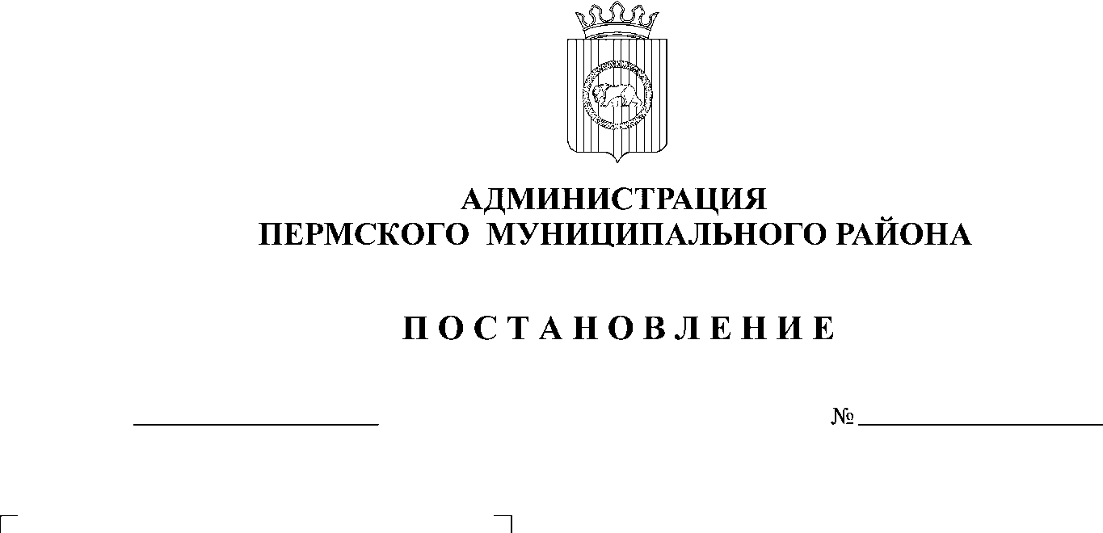
О внесении изменений в
ПРОЕКТ

постановление администрации
Пермского муниципального района
от 24.04.2014 № 1577 «Об утверждении
Правил предоставления субсидий на
развитие семейных животноводческих
ферм на базе крестьянских (фермерских)
хозяйств и на поддержку начинающих
крестьянских (фермерских) хозяйств
в рамках реализации отдельных
мероприятий муниципальной программы
«Сельское хозяйство Пермского
муниципального района
на 2014-2016 годы»

В соответствии со статьей 78 Бюджетного кодекса Российской Федерации, на основании постановления Правительства Пермского края от 21.08.2015 N 552-п и от ________№____ «О внесении изменений в постановления Правительства Пермского края от 25.07.2013 № 980-п «Об утверждении Порядка предоставления субсидий бюджетам муниципальных районов (городских округов) Пермского края из бюджета Пермского края в целях софинасирования отдельных мероприятий муниципальных программ развития сельского хозяйства, Правил расходования субсидий бюджетам муниципальных районов (городских округов) Пермского края из бюджета Пермского края в рамках реализации отдельных мероприятий муниципальных программ развития сельского хозяйства» и в целях реализации мероприятий муниципальной программы «Сельское хозяйство и устойчивое развитие сельских территорий Пермского муниципального района на среднесрочный период 2016-2020 годы», утвержденной постановлением администрации Пермского муниципального района от 28.10.2015 № 1372 ,

администрация Пермского муниципального района ПОСТАНОВЛЯЕТ:
- Внести изменения в постановление администрации Пермского муниципального района от 24.04.2014 № 1577 «Об утверждении Правил предоставления субсидий на развитие семейных животноводческих ферм на базе крестьянских (фермерских) хозяйств и на поддержку начинающих крестьянских (фермерских) хозяйств в рамках реализации отдельных мероприятий муниципальной программы «Сельское хозяйство Пермского муниципального района на 2014-2016 годы»:
  - Изложить наименование постановления в новой редакции:
«Об утверждении Правил предоставления субсидий на развитие семейных животноводческих ферм и на поддержку начинающих фермеров в рамках реализации отдельных мероприятий муниципальной программы «Сельское хозяйство и устойчивое развитие сельских территорий Пермского муниципального района на среднесрочный период 2016-2020 годы».
  - Пункт 1. Постановления изложить в новой редакции:
«1. Утвердить Правила предоставления субсидий на развитие семейных животноводческих ферм и на поддержку начинающих фермеров в рамках реализации отдельных мероприятий муниципальной программы «Сельское хозяйство и устойчивое развитие сельских территорий Пермского муниципального района на среднесрочный период 2016-2020 годы», согласно приложению.».
- Внести изменения в Правила предоставления субсидий на развитие семейных животноводческих ферм на базе крестьянских (фермерских) хозяйств и на поддержку начинающих крестьянских (фермерских) хозяйств в рамках реализации отдельных мероприятий муниципальной программы «Сельское хозяйство Пермского муниципального района на 2014-2016 годы», согласно приложению.
- Постановление подлежит опубликованию в информационном бюллетене муниципального образования «Пермский муниципальный район» и размещению на официальном сайте Пермского муниципального района www.permraion/ru.
- Настоящее постановление вступает в силу со дня его официального опубликования.
- Контроль исполнения настоящего постановления возложить на заместителя главы администрации Пермского муниципального района по вопросам аграрной политики, начальника управления сельского хозяйства, продовольствия и закупок администрации Пермского муниципального района А.Н. Медведева.

Глава администрации
муниципального района В.Ю. Цветов
Приложение к постановлению администрации Пермского муниципального района
От __________ № _________

Изменения, которые вносятся в Правила предоставления субсидий на развитие семейных животноводческих ферм на базе крестьянских (фермерских) хозяйств и на поддержку начинающих крестьянских (фермерских) хозяйств в рамках реализации отдельных мероприятий муниципальной программы «Сельское хозяйство Пермского муниципального района на 2014-2016 годы»

- Наименование Правил изложить в новой редакции:
«Правила предоставления субсидий на развитие семейных животноводческих ферм и на поддержку начинающих фермеров в рамках реализации отдельных мероприятий муниципальной программы «Сельское хозяйство и устойчивое развитие сельских территорий Пермского муниципального района на среднесрочный период 2016-2020 годы».
- В разделе 1. Правил:
  - подпункт 1.3.1. пункта 1.3. изложить в новой редакции:
«1.3.1. предоставление грантов на развитие семейных животноводческих ферм».
  - подпункт 1.3.2. пункта 1.3. изложить в новой редакции:
«1.3.2. предоставление грантов на поддержку начинающих фермеров».
  - пункт 1.5. изложить в новой редакции:
«1.5. Предоставление мер поддержки за счет средств бюджета Пермского муниципального района осуществляется в пределах бюджетных ассигнований и лимитов бюджетных обязательств, утвержденных в сводной бюджетной росписи бюджета Пермского муниципального района в соответствии муниципальной программой «Сельское хозяйство и устойчивое развитие сельских территорий Пермского муниципального района на среднесрочный период 2016-2020 годы», утвержденной Постановлением администрации Пермского муниципального района от 28.10.2015 № 1372 (далее - муниципальная программа).».
- В разделе 2. Правил:
  - наименование изложить в новой редакции:
«Порядок предоставления грантов на развитие семейных животноводческих ферм»
  - подпункт 2.1.3 пункта 2.1. дополнить абзацем следующего содержания:
«В случае использования крестьянским (фермерским) хозяйством полученного гранта на развитие семейной животноводческой фермы на цели, не предусмотренные в пунктах 2.1.3.1- 2.1.3.5, средства, составляющие сумму гранта подлежат возврату в соответствующий бюджет в соответствии
с законодательством Российской Федерации.»;
  - подпункт 2.7.2.2. пункта 2.7. изложить в новой редакции:
«2.7.2.2. максимальный размер гранта на развитие семейной фермы за счет средств бюджетов всех уровней составляет не более 60% стоимости каждого наименования приобретений, но не более 10 000000 (десяти миллионов) рублей;».
  - подпункт 2.7.2.4. пункта 2.7. изложить в новой редакции:
«2.7.2.4. суммарная доля средств бюджета Пермского муниципального района, средств бюджета Пермского края должна составлять не более 13,5% стоимости каждого наименования приобретений;».
3.5. подпункт 2.7.2.5. пункта 2.7. изложить в новой редакции:
«2.7.2.5. доля средств федерального бюджета не должна превышать 46,5% стоимости каждого наименования приобретений;».
  - дополнить пункт 2.10. абзацем следующего содержания:
«Основанием для отказа в предоставлении гранта на развитие семейной фермы является несоответствие представленных документов условиям и (или) целям предоставления грантов на развитие семейной фермы, указанным в пунктах 2.2.1-2.2.7, 2.2.9-2.2.13, 2.2.15-2.2.20, 2.1.3.1-2.1.3.5 настоящих Правил.».
  - дополнить пункт 2.18. подпунктом 2.18.5.
«2.18.5. В целях обеспечения целевого и эффективного расходования бюджетных средств Уполномоченный орган заключает с кредитными организациями соглашение о порядке обслуживания расчетных счетов глав крестьянских (фермерских) хозяйств, получателей грантов на развитие семейной фермы, в которых предусматриваются основания для заключения с главами крестьянских (фермерских) хозяйств договоров на обслуживание расчетных счетов, условия зачисления средств гранта на развитие семейной фермы и их списания, а также ежеквартальное представление кредитными организациями информации о расходовании средств грантов на развитие семейной фермы, количестве открытых и закрытых расчетных счетов крестьянских (фермерских) хозяйств, получателей грантов на развитие семейной фермы, условия сохранности и целевого расходования гранта на развитие семейной фермы.».
  - дополнить пункт 2.18. подпунктом 2.18.6.
«2.18.6. Глава крестьянского (фермерского) хозяйства вправе проводить операции по расходованию средств гранта на развитие семейной фермы исключительно с согласия Уполномоченного органа по заявлению главы крестьянского (фермерского) с приложением следующих документов:
2.18.6.1. копий договора (договоров) купли-продажи и (или) договора (договоров) об оказании услуг (выполнении работ), заключенных крестьянским (фермерским) хозяйством в целях выполнения плана расходов;
2.18.6.2. копий счетов на оплату приобретаемого имущества, выполненных работ, оказанных услуг;
2.18.6.3. копий платежных поручений, выписок из расчетного счета, подтверждающих оплату соответствующего вида расходов за счет собственных и (или) заемных средств получателя гранта согласно плану расходов.».
3.9. дополнить пункт 2.18. подпунктом 2.18.7.
«2.18.7. В случае соответствия представленных документов плану расходов Уполномоченный орган в течение 3 рабочих дней с момента получения заявления, указанного в пункте 2.18.6. настоящих Правил, уведомляет главу крестьянского (фермерского) хозяйства о согласии на списание средств гранта на развитие семейной фермы с расчетного счета.
В случае несоответствия представленных документов плану расходов Уполномоченный орган в течение 3 рабочих дней с момента получения заявления, указанного в пункте 2.18.6. настоящих Правил, направляет главе крестьянского (фермерского) хозяйства мотивированный отказ в списании средств с расчетного счета.».
- В разделе 3. Правил:
4.1. наименование изложить в новой редакции:
«Порядок предоставления грантов на поддержку начинающим фермерам».
4.2. название раздела 3.1. изложить в новой редакции:
«3.1. Меры поддержки начинающим фермерам предоставляются на:»
4.3. дополнить пункт 3.2. подпунктом 3.2.10.:
«3.2.10. В случае использования гранта начинающим фермерам и (или) единовременной помощи на цели, не предусмотренные в пунктах 3.2.1- 3.2.9, 3.3.1-3.3.4, средства, составляющие сумму гранта начинающим фермерам подлежат возврату в соответствующий бюджет в соответствии с законодательством Российской Федерации.».
4.4. подпункт 3.10.3.2. пункта 3.10. изложить в новой редакции:
«3.10.3.2. суммарная доля средств бюджета муниципального образования, средств бюджета Пермского края должна составлять не более 20,3% стоимости каждого наименования приобретений;».
4.5. подпункт 3.10.3.3. пункта 3.10. изложить в новой редакции:
«3.10.3.3. доля средств федерального бюджета не должна превышать 69,7% стоимости каждого наименования приобретений;».
4.6. дополнить пункт 3.20. подпунктом 3.20.5.:
«3.20.5. В целях обеспечения целевого и эффективного расходования бюджетных средств Уполномоченный орган заключает с кредитными организациями соглашение о порядке обслуживания расчетных счетов глав крестьянских (фермерских) хозяйств, получателей грантов начинающим фермерам и (или) единовременной помощи, в которых предусматриваются основания для заключения с главами крестьянских (фермерских) хозяйств договоров на обслуживание расчетных счетов, условия зачисления средств гранта начинающим фермерам и (или) единовременной помощи и их списания, а также ежеквартальное представление кредитными организациями информации о расходовании средств грантов начинающим фермерам и (или) единовременной помощи, количестве открытых и закрытых расчетных счетов крестьянских (фермерских) хозяйств, получателей грантов начинающим фермерам и (или) единовременной помощи, условия сохранности и целевого расходования гранта начинающим фермерам и (или) единовременной помощи .».
4.7. дополнить пункт 3.20. подпунктом 3.20.6.:
«3.20.6. Глава крестьянского (фермерского) хозяйства вправе проводить операции по расходованию средств гранта начинающим фермерам и (или) единовременной помощи исключительно с согласия Уполномоченного органа по заявлению главы крестьянского (фермерского) с приложением следующих документов:
3.20.6.1. копий договора (договоров) купли-продажи и (или) договора (договоров) об оказании услуг (выполнении работ), заключенных крестьянским (фермерским) хозяйством в целях выполнения плана расходов;
3.20.6.2. копий счетов на оплату приобретаемого имущества, выполненных работ, оказанных услуг;
3.20.6.3. копий платежных поручений, выписок из расчетного счета, подтверждающих оплату соответствующего вида расходов за счет собственных и (или) заемных средств получателя гранта согласно плану расходов.».
4.8. дополнить пункт 3.20. подпунктом 3.20.7.:
«3.20.7. В случае соответствия представленных документов плану расходов Уполномоченный орган в течение 3 рабочих дней с момента получения заявления, указанного в пункте 3.20.6. настоящих Правил, уведомляет главу крестьянского (фермерского) хозяйства о согласии на списание средств гранта начинающим фермерам и (или) единовременной помощи с расчетного счета.
В случае несоответствия представленных документов плану расходов Уполномоченный орган в течение 3 рабочих дней с момента получения заявления, указанного в пункте 3.20.6. настоящих Правил, направляет главе крестьянского (фермерского) хозяйства мотивированный отказ в списании средств с расчетного счета.».

